**Estimation du coût de l’alignement de la grille des professeurs territoriaux d’enseignement artistique exerçant dans les écoles supérieures d’art territoriales (PEA) sur la grille des professeurs des écoles nationales supérieures d’art (PEN)**

**Méthode :**

Un formulaire d’enquête a été élaboré par la DGCA et diffusé par France Urbaine, en liaison avec l’ANDEA, aux directeurs de 28 écoles supérieures d’art territoriales (ESA). Le même formulaire a été adressé par la DGCA aux directeurs de 6 ESA non-membres de France Urbaine. Au total, 34 ESA territoriales ont été contactées (cf. liste en annexe).

30 ESA ont répondu.

Sur ces 30 écoles, on a dénombré **1024 enseignants**, soit **905 ETP** (88%) répartis comme suit :

|  |  |  |  |
| --- | --- | --- | --- |
|  | Personnes physiques | ETP | Soit en % |
| PEA | 510 | 489 | 96% |
| Soit en % du total | 50% | 54% |  |
| Contractuels | 513 | 415 | 81% |
| Soit en % du total | 50% | 46% |  |
| Autres (détachement MESRI) | 1 | 1 | 100% |
| TOTAL | 1024 | 905 | 88% |

On s’est ici exclusivement intéressé à la population des PEA, soit 510 agents représentant 489 ETP.

Pour le reste des calculs :

* un premier coefficient multiplicateur a été appliqué afin de réaliser une estimation pour 34 écoles à partir des données réunies sur 30 d’entre elles (coef : 34/30 = 1.13) ;
* un second coefficient a été appliqué afin de proportionnaliser les résultats au nombre d’ETP à partir de données relatives à des agents, soit 96% ;
* tous les calculs ont été réalisés sur les indices majorés et hors primes éventuelles.

**Remarques liminaires :**

L’ensemble du travail d’estimation a été réalisé à partir des éléments déclarés par les écoles, dont la cohérence globale a été éprouvée, la DGCA ne disposant pas des moyens de vérifier la véracité des informations fournies par les écoles.

Parmi les incohérences relevées, des différences sont apparues entre les différentes écoles, voire au sein d’une même école entre les classes et les échelons, et les indices mentionnés dans le questionnaire. Cette situation est susceptible d’avoir affecté à la marge les résultats finaux.

Des différences importantes entre les salaires déclarés pour un même indice ont aussi pu être notées.

Le travail ne s’est donc pas fondé sur les salaires donnés à titre indicatif par les écoles (des différences d’appréciation sur les charges ou les primes à prendre en compte ayant pu entrer en jeu), mais uniquement sur la classe, l’échelon et l’indice associé.

Le calcul effectué suppose globalement inchangé l’horaire de face-à-face pédagogique des PEA concernés par l’alignement.

Les résultats mentionnés ci-après s’analysent comme une indication du **coût global** de la mesure d’alignement. En effet, un travail individuel sera réalisé par les écoles et les collectivités territoriales et il n’était pas possible ici d’en apprécier l’impact sur les situations individuelles de chaque agent. Il s’agit enfin d’un **coût d’entrée**, les coûts devant apparaitre au cours des années à venir dépendant de facteurs non encore connus ou prédictibles à ce stade.

**Méthode de calcul :**

Sont utilisées les catégories de données suivantes :

* indices donnés par les écoles pour les 510 agents concernés (sur 30 écoles, soit environ 578 agents sur 34 écoles)
* indices théoriques (qui auraient normalement dû être appliqués) correspondant aux classes et échelons indiqués par les écoles, c’est-à-dire la grille des indices majorés pour les PEA territoriaux en 2017 (source SRH)
* grille des indices majorés intégrant le PPCR et projetés à 2020 pour les PEA territoriaux (source SRH)
* grille des indices majorés pour les PEN en 2017 (source SRH)
* grille des indices majorés projetés à 2020 pour les PEN (source SRH)

**Les écarts présentés ici matérialisent donc « 2 marches » de hausse du coût de rémunération de la population globale des PEA concernés vers la grille cible :**

* la première permettant aux PEA d’atteindre la grille actuelle des PEN
* la seconde permettant aux PEA, une fois la grille actuelle des PEN atteinte, d’atteindre la grille PEN projetée à 2020 (telle que transmise à la DGAFP).

**Variantes du calcul :**

* point de départ : indices donnés par les écoles ou indices théoriques tels qu’impliqués par la classe et l’échelon
* prise en compte ou non de l’évolution automatique que va connaître la grille des PEA entre 2017 et 2020 avec intégration de PPCR
* prise en compte ou non d’un avancement d’un échelon automatique pour tous les agents étant dans leur échelon depuis plus de 2 ans.

**Résultats des travaux d’estimation**

**Hypothèse 1 :** considérant que la grille des PEA connaîtra une évolution automatique intégrant PPCR, cette estimation des coûts ne couvre que l’écart existant entre la future grille des PEA 2020 et la future grille des PEN 2020 (**coût total = 1.71 M€**).

**Hypothèse 2 :** prise en compte de l’écart entre l’actuelle grille des PEA (2017) et l’actuelle grille des PEN (2017) (soit environ 0.92 M€) et de l’écart entre l’actuelle grille des PEN (2017) et la future grille des PEN (2020) (soit environ 1.22 M€), soit un **coût total = 2.13 M€**)

**Hypothèse 3 :** l’hypothèse est la même que l’hypothèse 2 mais en prenant en compte l’avancement automatique d’un échelon pour tout agent étant dans son actuel échelon depuis plus de 2 ans. (environ 3.45 + 0.98 soit un **coût total = 4.53 M€**).

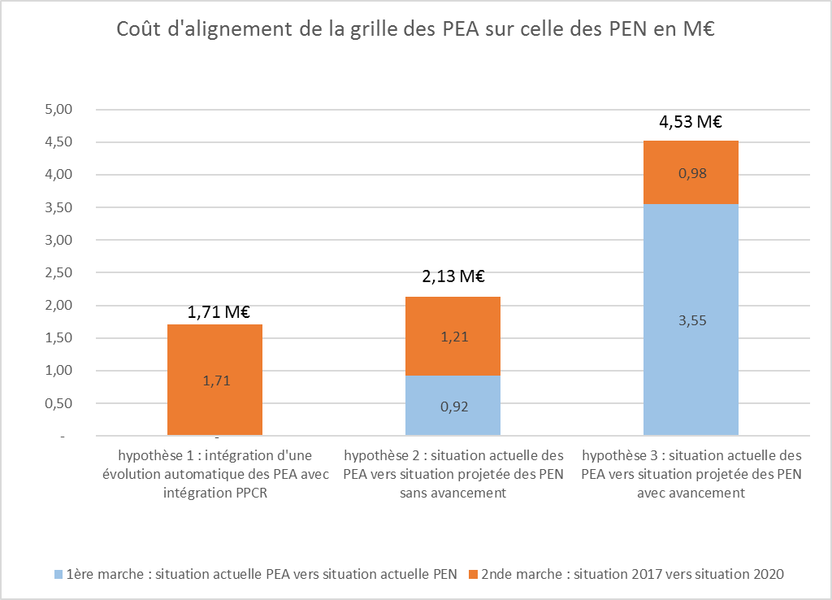**Une fourchette d’estimation du coût d’entrée de l’alignement des PEA des ESA sur la grille des PEN allant de 1.7 M€ et 4.6 M€, selon la méthode de calcul :**

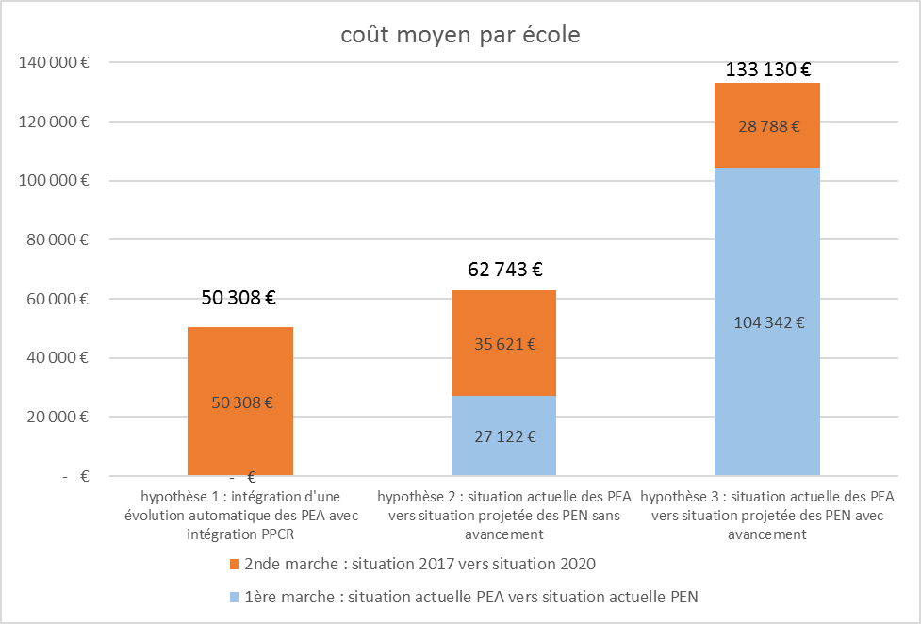

**Annexes :**

Chiffres détaillés :









Grilles (sources SRH)



